Alles Gute kommt von unten – der Boden als Basis für Blüten und Blätter
(GMH/BdS) Damit alles wächst und gedeiht, brauchen Gärten eine gute Grundlage. Dort, wo die Wurzeln wachsen, liegt das Geheimnis vitaler Pflanzen. Es lohnt sich, dem zuweilen unterschätzten Boden mehr Aufmerksamkeit zu schenken.
Bildnachweis: GMH/ Staudengärtnerei Gaißmayer
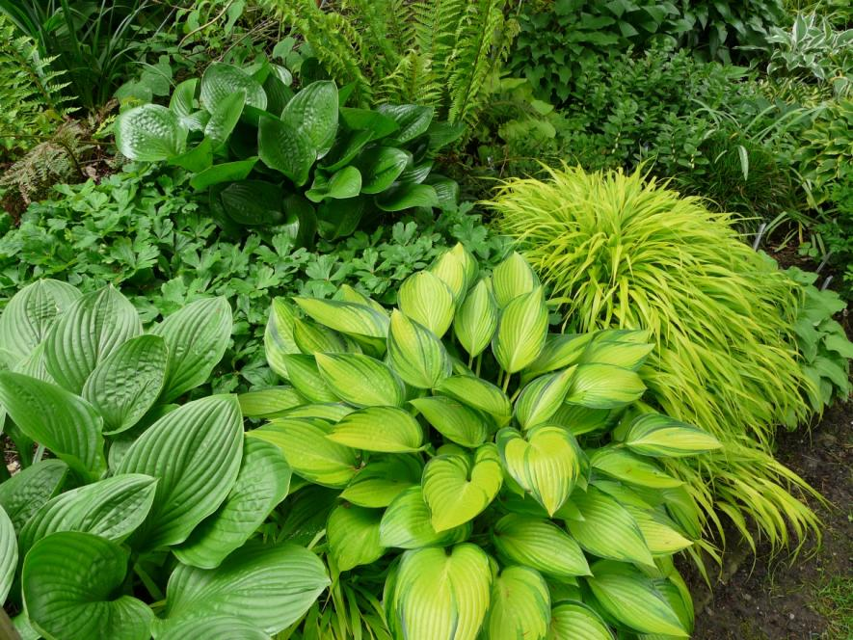

Bildunterschrift: Auf Kuschelkurs: Den Boden bedeckt halten, das können die Pflanzen nach dem Austrieb auch selbst übernehmen. Hier sind Funkien (Hosta), Japan-Berggras (Hakonechloa macra) und Waldsteinie (Waldsteinia) so dicht gepflanzt, dass sie den Boden beschatten und schützen. Solche dicht bepflanzten Beete sehen attraktiv aus und machen wenig Arbeit. Zwischen dem üppigen Blattwerk kann sich unerwünschtes Beikraut kaum entwickeln.

Bilddaten in höherer Auflösung unter:
https://www.gruenes-medienhaus.de/download/2026/04/GMH-2026-18-3.jpg

#

Auch wenn er oft mit Schmutz gleichgesetzt wird, gehört der Boden zu den wertvollsten Ressourcen. Diese obere Erdschicht speichert Nährstoffe und Feuchtigkeit, ist im Idealfall gut durchlüftet und sie steckt voller Leben. Die meisten Bodenlebewesen sind für das bloße Auge unsichtbar: In einer Handvoll Erde leben mehrere Milliarden Mikroorganismen gemeinsam mit vergleichsweise gigantischen Regenwürmern, Asseln und anderen Bodenbewohnern. Dieser Mikrokosmos im Untergrund fasziniert auch Anja Seliger, die als Referentin am Sächsischen Landesamt für Umwelt, Landwirtschaft und Geologie in Dresden-Pillnitz arbeitet. Wenn sie ihr Wissen zur Bodenpflege an der dortigen Gartenakademie weitergibt, hat sie gute Nachrichten: „Pflege hört sich nach viel Aufwand an, dabei ist es für den Boden oft besser, wenn wir einige Arbeiten im Garten sein lassen.“
Abdecken statt wegräumen
In ihrem eigenen Garten lässt die Diplom-Ingenieurin das Laub beispielsweise auf den Beeten zwischen den Stauden und Gehölzen liegen: „Ich fahre das nicht zum Wertstoffhof und belasse es als Mulchschicht auf dem Boden.“ Die Blätter schützen empfindliche Pflanzen im Winter vor Kahlfrost und sie halten das Bodenleben aktiv. Mikroorganismen und Regenwürmer brauchen das Laub und anderes organisches Material als Futter und zersetzen es. Damit ersparen die kleinen Lebewesen den aufwändigen Abtransport vermeintlicher Gartenabfälle und erhöhen den Humusgehalt des Bodens. Auch gröberen Rückschnitt fährt Seliger nicht weg, sondern häckselt Äste und Zweige. Dieses Material kommt ebenfalls als Mulch zum Einsatz, schützt den Boden vor dem Austrocknen und reduziert das Wachsen unerwünschter Beikräuter. Seliger rät grundsätzlich dazu, organisches Material im Garten zu belassen: „Wenn wir die natürlichen Kreisläufe nutzen und die Lebewesen für uns arbeiten lassen, verbessert sich die Bodenqualität fast wie von selbst.“
Kompost als Dünger nutzen
Was nicht als Mulchdecke liegen bleibt, kommt gemeinsam mit Kartoffelschalen und anderen Küchenabfällen auf den Kompost. Auch hier verwandeln Mikroorganismen, Springschwänze, Würmer und andere Lebewesen die organischen Abfälle in humusreiche Komposterde. Reif und verwendbar ist der Kompost meist nach rund einem Jahr. Die dunkle, humusreiche Erde kann im Frühjahr als Dünger und Bodenverbesserer ausgebracht werden. Schade nur, dass reifer Kompost im späten Frühling manchmal schon verbraucht ist und der Nachschub noch nicht ausreichend verrottet ist. Was also tun, wenn der besonders anspruchsvolle Rittersporn nach dem Rückschnitt im Sommer zu einer Nachblüte animiert werden soll? „Dann empfehle ich einen organischen Staudendünger. Damit er schnell in den Boden und zu den Wurzeln gelangt, dünge ich möglichst dann, wenn Regen angekündigt ist.“ Solche Extraportionen an Dünger verabreicht sie gezielt an besonders nährstoffbedürftige Stauden.
Pflanzen als Bodenverbesserer
Einige Staudengattungen wie die Fetthennen (Sedum) gedeihen auch in eher mageren Böden und brauchen ohnehin wenig Nährstoffe. Andere haben ungewöhnliche Strategien entwickelt, um Nährstoffe zu tanken. Besonders raffiniert sind die Vertreter der Fabaceae, die auch Leguminosen genannt werden. Sie sind in der Lage, den in der Luft vorhandenen Stickstoff über Knöllchenbakterien an ihre Wurzeln zu binden. Bei der ebenfalls zu dieser Pflanzenfamilie gehörenden Färberhülse (Baptisia australis) kommt noch ein weiterer Vorteil hinzu, erzählt Seliger: „Sie bildet tiefe Pfahlwurzeln und lockert damit nicht nur den Boden, sondern erschließt sich die in tieferen Schichten liegende Feuchtigkeit. Sie ist also wirklich genügsam.“ Während die Färberhülse zu den langlebigen Stauden gehört, werden manche einjährigen Vertreter der Leguminosen als Gründünger verwendet. Arten, wie der Inkarnat-Klee (Trifolium incarnatum), werden vor dem Anlegen neuer Beete auf die Fläche gesät und entfernt, bevor die Fläche neu bepflanzt wird. Sie reichern den Boden mit Stickstoff an, lockern ihn und bereiten ihn für die nachfolgenden Arten vor. Dabei sollte man Stauden und Gräser so dicht pflanzen, dass sich im Frühling und Sommer eine geschlossene Pflanzendecke bildet, empfiehlt die Anja Seliger: „Auch das ist gut für den Boden. Wenn die Pflanzen ihn beschatten, schützen sie ihn vor dem Austrocknen und lassen weniger Unkraut aufkommen.“ Das klingt sehr vernünftig, aber die Fachfrau hat noch ein weiteres Argument: „Ein lückenlos bewachsenes Beet sieht natürlich viel schöner aus.“

----------------------------------
Unser Zusatzangebot: „Alles Gute kommt von unten – der Boden als Basis für Blüten und Blätter“: Zu diesem Mediendienst bieten wir Ihnen zusätzlich folgende Bildmotive an, die Sie ohne Registrierung unter https://www.gruenes-medienhaus.de/artikel/34516 herunterladen können:
